Геометрия 14.04.2020

Градусная мера угла, соответствие между величиной
центрального угла и длиной дуги окружности.

1. Ответить на вопросы устно:
- Какой угол называется вписанным?
- Какой угол называется центральным?
- Вспомнить теорему о вписанном угле.
- Вспомнить теорему о произведении отрезков пересекающихся хорд.

2. Выполнить письменно № 652, 654 на стр.171

3. Проверочная работа на классрум.

4.Домашняя работа: №662 на стр.171, повторить изученные теоремы и определения.

Геометрия 16.04.2020

Замечательные точки треугольника.

1. Вычислить устно:
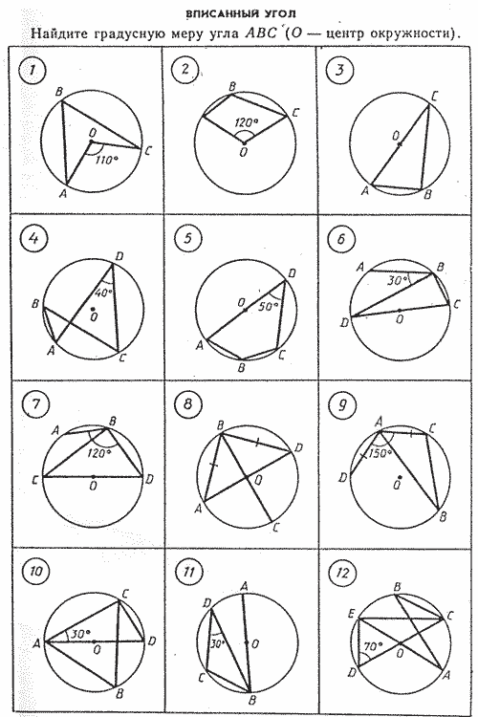

2. Замечательные точки треугольника.

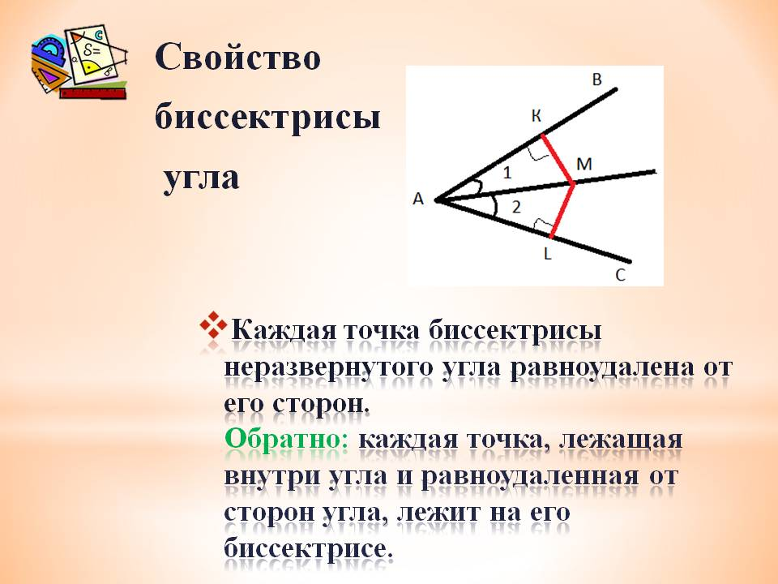

Внимательно прочитать параграф 74 на стр.173-174, в тетрадях написать теорему и следствия.

3. Выполнить письменно №674 на стр.177

4. Домашняя работа: №675 на стр.177, выучить теорему и следствия.

